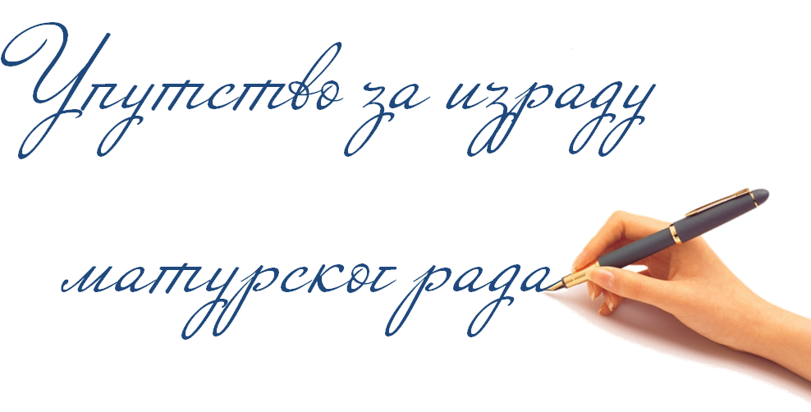

Љиљана Раковић и Јелена Бошковић

САДРЖАЈ:
ПРИПРЕМА 2
I Избор теме и литературе 2
II Употреба литературе 2
III Библиографски подаци (литература) 2
IV Обрада материјала 3
ПИСАЊЕ РАДА 4
I Структура матурског рада 4
Увод 4
Обрада теме 4
Закључак 4
II Стил писања и терминологија 4
Стил 4
Терминологија 5
III Правопис и интерпункција 5
Правила за форматирање текста: 5
ТЕХНИЧКА ОБРАДА 6
I Насловна страна 6
II Садржај 7
Пример насловне стране и садржаја из историје: 7
III Увод 7
IV Разрада 8
Техничка правила за уређивање текста 8
V Закључак 10
VI Додатак или прилог 10
VII Библиографија или попис литературе 10
Пример библиографских јединица када је извор интернет страница: 11
Пример библиографских јединица за изворе и литературу из историје: 11
VIII Страна за упис података са одбране рада 13
IX Одбрана матурског рада 14
УПУТСТВО ЗА ИЗРАДУ МАТУРСКОГ РАДА
Израда матурског рада састоји се из неколико етапа:
- Избор теме;
- Избор литературе и других извора који могу да се користе како би се успешно израдио матурски рад (наставник-ментор даје основну литературу, а ученик је самостално или уз помоћ ментора, проширује истраживањем библиотечких фондова и других извора);
- Истраживање: прикупљање литературе, ишчитавање текстова, систематизовање материјала и осмишљавање структуре рада (ученик самостално, по потреби консултовати ментора);
- Писање матурског рада (прву верзију пише ученик самостално, а до коначне верзије долази уз помоћ ментора);
- Убацивање слика и табела, форматирање рада, прелом текста.

ПРИПРЕМА

Избор теме и литературе
Ученик бира једну од предложених тема. Од ментора добија потребна обавештења у вези са избором теме и њеним садржајем. У потрази за литературом, ученик се упућују на коришћење библиотечких и архивских фондова. У раду можете користити садржаје пронађене на интернету, у стручним часописима, музејима, ЦД-овима, релевантним тв емисијама, филмовима, лабораторијама итд. у зависности од теме рада и школског предмета.

Употреба литературе
Белешке
Док ученик чита литературу требало би да прави белешке. Из литературе се исписује оно што се сматра потребним за израду рада. Белешке могу бити дословне (цитати) и описне (парафразе). Белешке треба да буду функционалне: издвајају се само најважније идеје и судови из неке студије.

Библиографски подаци (литература)
Неопходно је да се током читања испишу пуни називи библиографских јединица (нпр. име и презиме аутора, наслов дела, место и година издања, издавач, број стране). Правилно написан стручни рад подразумева да се свака написана реч темељи на неком знању које сте однекуд стекли. Зато се на крају сваког написаног пасуса, или странице, ставља фуснота са тачном библиографском јединицом и бројевима страница које сте користили за тај податак. Ово ће помоћи код састављање коначног списка литературе, а неопходно је због поштовања ауторских права и стручности самог рада.
- Када је реч о раду објављеном у часопису, онда се уз име аутора наводи назив часописа, место и година издања, број часописа, број свеске, број стране.
- Уколико се користи одредница из речника или енциклопедије онда се наводи наслов одреднице, назив дела, издавач, место и година издања и број стране.
- Када се нешто дословно цитира, онда се то мора ставити под знакове навода, а цитат означити фуснотом са потпуном библиографском јединицом из које је део текста преузет.
- У случају да се користи интернет као извор информација, наводи се адреса почетне странице (home page) на којој је пронађен садржај и у загради додаје цела адреса (линк). Потребно је написати и датум приступа конкретној веб страници (будући да се садржаји на интенету мењају из дана у дан).

Обрада материјала
Овај посао долази на ред тек када је грађа прикупљена, одабрана и сређена. Не сме се радити без плана и јасне концепције, јер је ова фаза писања рада најтежа и најкреативнија. Проблем је како из више прочитаних књига и других извора одабрати оно што је најбитније, како извршити систематизацију грађе и како читав посао тематски усмерити. Податке треба бирати и сређивати по сродности, издвајајући битно од небитног. Ученик зато израђује концепт или план рада.
У овој фази израде матурског рада препоручују се чешће консултације са ментором и стављање на увид ментору радног материјала урађеног у рукопису. Рукопис може бити и у електронској форми!
Неопходно је непрестано имати на уму тему рада и засновати план рада практично, према теми, тако да сваки елемент концепта одговара поједином аспекту теме. Потом ученик показује свој концепт ментору и договора се о коначној структури рада.

ПИСАЊЕ РАДА

Структура матурског рада
Подразумева да се дефинише основна теза и ток излагања (увод – разрада – закључак).

Увод
Увод треба да буде функционалан и да подстакне занимање за тему као и да представи план рада и да нагласи његову главну идеју.

Обрада теме
Обрада теме је најважнији и најдужи део рада. У овом делу ученик треба да развије и објасни главне идеје назначене у уводу, укључујући примере и детаље који подржавају наведене тезе. У обради теме потребно је ићи поступно, наводећи најважније чињенице, податке и мисли који морају бити јасни, прегледни и са логичким распоредом. Прикупљену грађу треба распоредити према тезама или садржинским деловима матурског рада и довести их у непосредну логичку везу.

Закључак
Закључак је синтеза најважнијих мисли из главног дела рада. Закључак је једини део рада у којем ученик даје свој став, мишљење и коначан суд о датој теми.

Стил писања и терминологија

Стил
Стил матурског рада треба да буде јасан, логичан и уједначен.
Приликом писања треба избегавати двосмислено изражавање, сувише речи и стереотипне фразе. Мисли треба пажљиво да се организују у реченице, а реченице у пасусе.
Један пасус излаже једну идеју, па је свака реченица у пасусу развијање те идеје. Свака реченица у пасусу и сваки пасус као целина морају се односити на главну тему рада и бити од значаја за образлагање главне теме. Сва удаљавања и одступања од главне теме треба одстранити из излагања. Такође се треба клонити и есејистичког стила. Обради теме треба прићи критички и полемички, а тон и речник треба да буде формални, одмерени и објективни. Никако не употребљавати прво лице једнине.

Терминологија
Терминологија треба да буде савремена и општеважећа. Рад треба да буде писан језиком примереним научно-истраживачком раду. То значи да се у писаном језику не употребљавају дијалектизми, локализми, архаизми, варваризми, колоквијализми, сленг. Честу употребу скраћеница треба избегавати, а треба користити само оне које су већ усвојене и разумљиве.

Правопис и интерпункција
При писању рада треба редовно проверавати правопис и интерпункцију. Грешке у куцању такође се морају исправљати, па је неопходно савесно и брижљиво прегледати и поправити текст матурског рада.

Правила за форматирање текста:
- иза сваке речи и знака интерпункције (тачка, зарез, упитник, узвичник, две тачке, тачка зарез) треба ставити један размак;
- знаци интерпункције пишу се одмах иза речи које им предходе, као и знаци који следе након броја (%,°);
- ознаке мерних јединица и ознаке валуте одвајају се једним размаком од броја који им предходи;
- децималне бројеве писати без размака иза децималног зареза;
- наводници на почетку навода пишу се уз реч која следи, а на крају уз реч која предходи;
- иза речи пре објашњења у загради иде један размак, после отворене заграде одмах се куца текст – без размака између заграде и речи, а затворена заграда иде одмах после последње речи у загради. После затворене заграде куца се или знак интерпункције или размак ако следи реч.
- када се ради о сложеници цртица се пише заједно са речима између којих стоји (друштвено-економски), а одвојено ако се користи у неку другу сврху;
- ако се датум пише арапским бројевима иза сваког броја пише се тачка и ставља размак (нпр. 29. 01. 2013. година)

ТЕХНИЧКА ОБРАДА
Као што ученик треба у што већој мери самостално, уз стручну помоћ ментора, да обради изабрану тему, пожељно је и да самостално технички обради свој рад.
Матурски рад се састоји од:
- насловне стране,
- садржаја,
- увода,
- разраде,
- закључка,
- прилога,
- библиографије или пописа литературе и
- стране за упис података са одбране рада.

Насловна страна
Тачно је дефинисано шта се пише на насловној страни и где. Назив школе пише се на средини стране, „Матурски рад“ се пише на средини стране а испод наслов матурског рада, односно назив теме, у доњем делу са леве стране пише се „Ментор“, а у истом реду са десне стране „Ученик“. У наредном реду са леве страна пише се име и презиме наставника, а са десне име и презиме ученика, разред и одељење. На дну стране по средини ставља се место и година израде рада.
На насловној страни можете извршити и неке корекције тако да јој дате лични печат. Рецимо, можете да убаците грб Земунске гимназије:
Поиграјте се бојама, различитим стиловима, али све са мером.

Садржај
Наслове и поднаслове форматирати одређеним стиловима (Styles), и искористити могућност аутоматског прављења садржаја (Table of contents). Садржи наслове и поднаслове који се најчешће обележавају арапским бројевима и број стране на којој се наслов налази.
Ставља се махом на почетку рада после насловне стране или предговора, а пре увода.

Пример насловне стране и садржаја из историје:
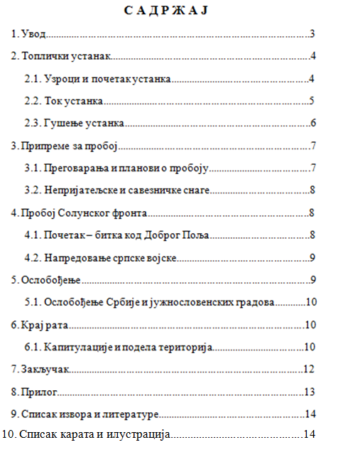

Увод
То је први стручни део рада. Обухвата једну до две стране текста.

Разрада
Разрада следи након увода, а почиње на новој страни. Обухвата максимално до 20 страница текста. Обично се овај део дели на више поглавља. Поглавље се може делити на мање целине (подпоглавља), и на одељке (параграфе). Текст се може употпунити примерима, табелама, графиконима, цртежима, фотографијама, али само ако ови елементи боље објашњавају или представљају дати текст. Уколико се убацује слика, испод ње треба да стоји: Слика бр.1. Назив слике. Нумерисање слика омогућава лако позивање на слику у самом тексту (нпр: ...као што је приказано на сл. 1). Исто важи и за графиконе, шеме, формуле, илустрације, карте, примере. За разлику од предходног, нумерација табела се врши махом изнад табела.
Када је потребно да цитирамо речи неког аутора како би се истакла његова мисао, цитати се стављају под знацима навода и обележавају бројевима иза наводника. У фуснотама (Footnote) се наводе тачни подаци о делу одакле је коришћен цитат (име аутора, назив дела, издавач, место и година издавања, број стране са које се преузима цитат).

Техничка правила за уређивање текста
- Препорука је да се прво унесе комплетан текст без икаквог уређивања. Сав текст означити и дефинисати као стил Normal. Куцати без тастера ЕНТЕР све док не желите нови пасус. Затим наслове и поднаслове дефинисати као Heading1, Heading2, итд. Уредити остале елементе текста и на крају урадити прелом текста.
- Текст треба да буде исписан на ћириличном писму. Текст откуцан латиничним писмом конвертовати у ћирилицу.
- За писање рада треба користити фонт Times New Roman, величине 12 тачака.
- За наслове, поднаслове и нешто што желите посебно да истакнете, можете користити и веће фонтове.
- Проред између редова је 1.5
- Текст поравнати по обе маргине (Justify).
- Текст на страни треба да је удаљен по 2,5 cm од горње и доње, 3 cm од леве (због коричења) и 2 cm од десне ивице папира величине А4 (297 x 210 mm).
- Свако поглавље почети на новој страни.
- Стране нумерисати по средини на дну стране и одвојити је линијом због прегледности (као у овом документу).
- Насловна страна се не нумерише, као ни страница на којој се налази садржај.
- На врху сваке стране у заглављу (Header) поставити тему матурског рада (у левом углу) и име и презиме ученика (у десном углу), и линојим одвојити од рада (као у овом документу).
- Текст заглавља не треба да стоји на насловној страни.
- Садржај тема и подтема поставити на другој страници и то без ознаке странице.
- Теме и подтеме нумерисати.
- Да би се нагласиле кључне речи слова се могу подебљати, искосити или подвући.
- Италик избегавати за веће делове текста због неприлагођености појединих слова ћириличном писму.
- Пасусе нагласити увлачењем првог реда (уз помоћ алата Format Paragraf, никако укуцавањем размака. Пасусе можемо да нагласимо додавањем празног простора изнад и испод (највише 6 тачака). И у једном и у другом случају између пасуса, наслова и поднаслова не остављати размак куцан „Enter“ тастером .
- Пре предаје матурског рада направите преглед правописних и граматичких грешака. Консултујте Правопис 2016. године, е-правопис 2010. или е-издање правописног речника2010.
(http://www.prometej.rs/upload/document/pravopisni_recnik.pdf)
- За напредно уређивање матурских радова, можете још искористити могућност убацивања цитата (са аутоматским линковањем на извор цитата), убацивање библиографских података (референци).
- Слике, табеле и графиконе које додајете у матурски рад можете да додатно уредите (осветљење, контраст, боју) а важно је да свака слика и табела буду нумерисане. Када немате штампач у боји, водите рачуна о обради слике и употреби боја табеле која ће бити штампана црно-бело.

Закључак
Закључак се обично пише на једној страни. По правилу закључак не садржи табеле, илустрације, цитате.

Додатак или прилог
Зависно од теме у неким матурским радовима потребно је убацити и додатак или прилог. Као прилог се могу ставити веће табеле (које се простиру преко више страна), копије докумената или образаца, статистички подаци, изворни код, илустрације. Ако је нешто стављено као прилог оно мора бити споменуто у самом раду и коментарисано (нпр. види прилог 1). Прилози се обележавају бројевима (прилог 1, прилог 2) или словима (прилог А, прилог Б), и почињу на новој страни рада.

Библиографија или попис литературе
Библиографија је списак коришћених извора података, штампаних и електронских. Списак је уређен по азбучном реду, а садржи презимена и имена аутора, називе извора (књига, стручних часописа, ...), издаваче, године и места издавања.
Ако дело има до три аутора онда се сви наводе, а ако има више од три наводи се први и ставља скраћеница и др. која указује да има више аутора.
У случају да се користи интернет као извор информација, наводи се адреса почетне странице (home page) на којој је пронађен садржај и у загради додаје цела адреса (link). Потребно је написати и датум приступа конкретној веб страници (будући да се садржаји на интенету мењају из дана у дан).
Библиографска јединица се пише на основу прве унутрашње насловне стране књиге, али не корица, пошто корице или омот могу бити украсни. Библиографска јединица се увек наводи на језику и писму издања које сте користили. Постоји више система писања библиографских јединица и цитирања: харвардски више користе у В. Британији и њеним доминионима, АПА систем у САД, а код нас је уобичајен чикашки систем. Различите професије користе различите системе, али тиме ћете се више бавити током студија.
Правила за писање библиографских јединица погледајте на: https://www.nb.rs/view_file.php?file_id=3266

Пример библиографских јединица када је извор интернет страница:
- Internet Live Stats, Real Time Statistics Project, http://www.internetlivestats.com (преузето 22.2.2017. 14:50)

Пример библиографских јединица за изворе и литературу из историје:
- Херодот, Историја I-II, превод Милан Арсенић, Нови Сад 1980.
- Gaj Svetonije Trankvil, Dvanaest rimskih careva, Zagreb 1978.
- Цезар, Галски рат-Грађански рат, превод др Ахмед Тулић, Нови Сад 1988.
- Aurelije Augustin, O DRŽAVI BOŽJOJ, DE CIVITATE DEI, svezak prvi (knjiga I-X), latinski i hrvatski tekst, prevod s latinskog Tomislav Ladan, Kršćanska sadašnjost, Zagreb 1982.

Литература:
- Džon Bordman, Džasper Grifin i Osvin Marej,Oksfordska istorija Grčke i helenističkog sveta, Beograd, Clio 1999.
- Џон Багнел Бјури - Расел Мигс, Историја Грчке - до смрти Александра Великог I-II, Завод за уџбенике и наставна средства: Београд 2008.
- Оксфордска историја римског света (приредили Џ. Бордман, Џ. Грифин, О. Мари), Београд 1999.
- Историја српског народа I-VI, Београд 1981, 19942.
- М. Благојевић, Србија у доба Немањића, Београд 1989.
- С. Ћирковић, Срби у средњем веку, Београд 1995.
- К. Јиречек, Историја Срба, I- II, Београд 1952. (више фототипских издања)
- Лексикон српског средњег века, приредили С.Ћирковић и Раде Михаљчић, Београд 1999.
- Č. Popov, Građanska Evropa I-II, Novi Sad 1989.
- Ј.В. Тарле, Историја новог века, Београд 2008.
- В. Поповић, Источно питање. Историјски преглед борбе око опстанка Османлијске царевине у Леванту и на Балкану, Београд 1996.
- Н. Ј. Данилевски, Русија и Европа, Београд 1994.
- A. P. Tejlor, Borba za prevlast u Evropi 1848-1918, Sarajevo 1968.
- Х. Хердер, Европа у деветнаестом веку 1830-1880, Београд 2003.
- P. Kenedi, Uspon i pad velikih sila. Ekonomska promena i ratovanje 1500 – 2000, Beograd 1999.
- H. Kisindžer, Diplomatija I, Beograd 1999.
- Џ. М. Робертс, Европа 1880-1945, Београд 2002.
- П. Ренувен, Питање Далеког истока 1840 – 1940, Београд 1965.
- А. Џ. П. Тејлор, Хабзбуршка монархија 1809 – 1918. Историја Аустријске царевине и Аустроугарске, Београд 2001.
- F. Fišer, Savez elita. O kontinuitetu struktura moći u Nemačkoj 1871-1945. Beograd 1985.
- P.J. Cain/A.G. Hopkins, British Imperialism 1688-2000, Harlow 2002.
- B. Porter, The Lion’s Share. A Short History of British Imperialism 1850-1995, Harlow 1996.
- H. Seton-Watson, The Russian Empire 1801-1917, Oxford 1988.
- C.A. Bayly, The Birth of the Modern World 1780-1914, Oxford 2004.
- Н. И. Цимбаев, История России XIX - начала XX вв, Москва 2004.

Страна за упис података са одбране рада
Ово је последња страна матурског рада. Садржи датум предаје рада, датум одбране рада, имена чланова испитне комисије, простор за коментар и оцену рада.

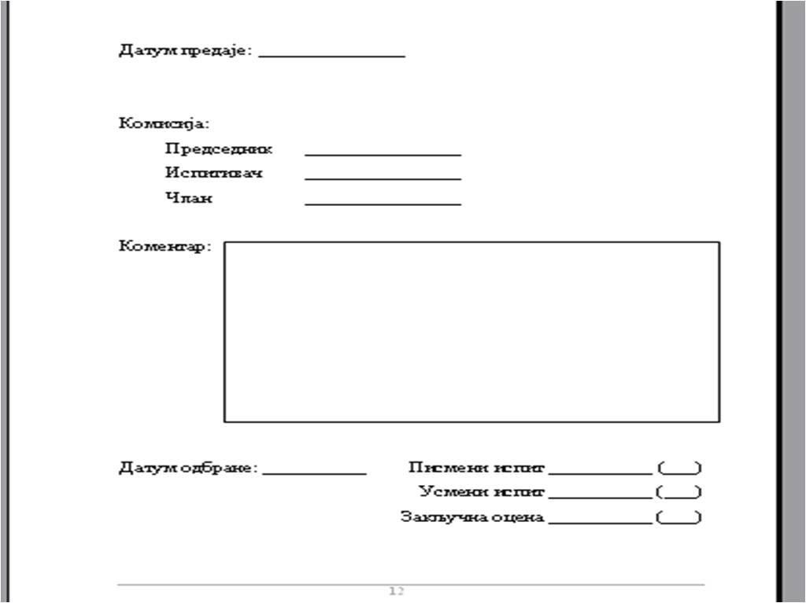

Одбрана матурског рада
Матурски рад усмено се брани пред трочланом комисијом. Уколико се матурски рад састоји и од практичног дела, пре одбране рада, ученик врши све потребне припреме за презентацију.
Одбрана рада траје петнаест до двадесет минута. Од ученика се очекује да самостално представи тему и изложи основне тезе свог рада, да одговара на питања чланова комисије.
Након завршене одбране и консултација чланова комисије, ученику се саопштава оцена.
Драги наши матуранти
СРЕЋНО!

